新疆巴州和静县发展和改革委员会 2020 年 度部门决算公开说明

目 录
第一部分 部门单位概况
一、主要职能
二、机构设置及人员情况
第二部分 部门决算情况说明
一、收入支出决算总体情况说明
二、收入决算情况说明
三、支出决算情况说明
四、财政拨款收入支出决算总体情况说明
五、一般公共预算财政拨款支出决算情况说明
六、一般公共预算财政拨款基本支出决算情况说明
七、一般公共预算财政拨款“三公”经费支出决算情况说明
八、政府性基金预算财政拨款收入支出决算情况说明
九、国有资本经营预算财政拨款收入支出决算情况说明
十、其他重要事项的情况说明
（一）机关运行经费支出情况
（二）政府采购情况
（三）国有资产占用情况说明
十一、预算绩效的情况说明
第三部分 专业名词解释
第四部分 部门决算报表（见附表）
一、《收入支出决算总表》

二、《收入决算表》
三、《支出决算表》
四、《财政拨款收入支出决算总表》
五、《一般公共预算财政拨款支出决算表》
六、《一般公共预算财政拨款基本支出决算表》
七、《一般公共预算财政拨款“三公”经费支出决算表》
八、《政府性基金预算财政拨款收入支出决算表》
九、《国有资本经营预算财政拨款收入支出决算表》

第一部分 部门单位概况
一、主要职能
1.综合研究拟订和静县经济和社会发展战略、发展规划 和政策，进行总量平衡、结构调整，指导和静县总体经济体 制改革工作，主管固定资产投资和价格的宏观调控部门。负 责监测宏观经济和社会发展态势，承担预测预警和信息引 导；负责汇总分析和静县财政、金融、产业、价格政策等方
面的情况和执行效果，提出政策建议。
2.承担规划重大建设项目和生产力布局的责任，研究提 出和静县全社会固定资产投资总规模和投资结构的目标政 策及措施，规划重大项目和生产力布局；衔接平衡需要自治 区财政和自治州财政投资及涉及重大建设项目的专项规划； 编制、下达和静县固定资产投资计划、重点项目建设计划和
前期项目计划。
3.负责和静县重大项目的管理和组织协调；安排和静县 财政预算内建设资金，引导社会投资方向；按照管理权限， 负责审核上报、审批、备案固定资产投资项目，审核上报项 目初步设计；组织实施和静县固定资产投资项目节能评估审
查工作。
4.负责开展价格成本监审，拟订全县价格成本监审制度 以及重要商品和服务价格成本调查、核算、监审办法，并组
织实施；对各乡镇成本调查工作进行业务指导。

5.负责和静县粮食流通宏观调控的具体实施工作，研究 提出和静县粮食宏观调控、总量平衡和粮食流通中长期规划 及地方储备粮规模、收储和动用的建议，政策性粮食购销和 粮食产销合作，负责政策性粮食供应和军粮供应与管理，承
担和静县有关粮食流通统计和信息工作。
6.负责和静县地方储备粮行政管理工作，指导和协调地 方储备粮管理，研究提出地方储备粮总体布局和收购、销售、 轮换计划建议，对地方储备粮的品种、数量、质量和储存安
全实施监督检查，执行地方储备粮管理的技术规范。
二、机构设置及人员情况
新疆巴州和静县发展和改革委员会 2020 年度，实有人 数 41 人，其中：在职人员 20 人，离休人员 0 人，退休人员
21 人。
从部门决算单位构成看，新疆巴州和静县发展和改革委 员会部门决算包括：新疆巴州和静县发展和改革委员会决 算。单位无下属预算单位，下设 4 个处室，分别是：业务综 合股、国民经济、产业协调和经济体制改革股、价格认定成
本核算股、粮食和物资储备局。
第二部分 部门决算情况说明
一、收入支出决算总体情况说明
2020 年度本年收入 1825.22 万元，与上年相比，增加
445.15 万元，增长 32.26%，主要原因是：增加巴音布鲁克

民用机场项目前期费、协比乃尔布呼乡粮站建设配套资金等 项目。本年支出 1825.22 万元，与上年相比，增加 845.15 万元，增长 86.23%，主要原因是：增加巴音布鲁克民用机场
项目前期费、协比乃尔布呼乡粮站建设配套资金等项目。
二、收入决算情况说明
2020 年度本年收入 1825.22 万元，其中：财政拨款收入 1825.22 万元， 占 100.00%； 上级补助收入 0.00 万元， 占 0.00%；事业收入 0.00 万元，占 0.00%；经营收入 0.00 万元， 占 0.00%；附属单位上缴收入 0.00 万元， 占 0.00%；其他收
入 0.00 万元， 占 0.00%。
三、支出决算情况说明
2020 年度本年支出 1825.22 万元，其中 ：基本支出 509.86 万元，占 27.93%；项目支出 1315.36 万元，占 72.07%； 上缴上级支出 0.00 万元， 占 0.00%；经营支出 0.00 万元，
占 0.00%；对附属单位补助支出 0.00 万元， 占 0.00%。
四、财政拨款收入支出决算总体情况说明
2020 年度财政拨款收入 1825.22 万元，与上年相比，增 加 445.15 万元，增长 32.26%。主要原因是：增加巴音布鲁 克民用机场项目前期费、协比乃尔布呼乡粮站建设配套资金 等项目。财政拨款支出 1825.22 万元，与上年相比，增加 845.15 万元，增长 86.23%，主要原因是：增加巴音布鲁克
民用机场项目前期费、协比乃尔布呼乡粮站建设配套资金等

项目。
与年初预算数相比情况 ： 财政拨款收入年初预算数 448.24 万元，决算数 1825.22 万元，预决算差异率 307.20%， 主要原因是：增加巴音布鲁克民用机场项目前期费、协比乃 尔布呼乡粮站建设配套资金及产粮大县奖励资金等项目。财 政拨款支出年初预算数 448.24 万元，决算数 1825.22 万元， 预决算差异率 307.20%，主要原因是：增加巴音布鲁克民用 机场项目前期费、协比乃尔布呼乡粮站建设配套资金及产粮
大县奖励资金等项目。
五、一般公共预算财政拨款支出决算情况说明
2020 年度一般公共预算财政拨款支出 1825.22 万元。按
功能分类科目项级科目公开，其中：
2010401 行政运行 261.20 万元；
2010499 其他发展与改革事务支出 80.56 万元；
2013299 其他组织事务支出 14.00 万元；
2080501 行政单位离退休 4.72 万元；
2080505 机关事业单位基本养老保险缴费支出 21.78 万
元；
2080506 机关事业单位职业年金缴费支出 5.58 万元；
2100410 突发公共卫生事件应急处理 9.30 万元；
2101101 行政单位医疗 13.36 万元；
2101102 事业单位医疗 2.36 万元；

2101103 公务员医疗补助 6.67 万元；
2140304 机场建设 1092.37 万元；
2210201 住房公积金 17.33 万元；
2220115 粮食风险基金 168.00 万元；
2220199 其他粮油事务支出 63.00 万元；
2220403 储备粮（油）库建设 65.00 万元。
六、一般公共预算财政拨款基本支出决算情况说明
2020 年度一般公共预算财政拨款基本支出 509.86 万元，
其中：
人员经费 293.93 万元，包括：基本工资、津贴补贴、 奖金、机关事业单位基本养老保险费、职业年金缴费、职工 基本医疗保险缴费、公务员医疗补助缴费、其他社会保障缴
费、住房公积金、退休费、生活补助、奖励金。
公用经费 215.93 万元，包括：办公费、 印刷费、手续 费、电费、邮电费、物业管理费、差旅费、培训费、劳务费、
委托业务费、公务用车运行维护费、费用补贴。
七、一般公共预算财政拨款“三公”经费支出决算情况
说明
2020 年度一般公共预算 “ 三公”经费支出决算 7.35 万 元， 比上年增加 2.84 万元，增长 62.97%，主要原因是： 因 车辆老旧，车辆运行维护成本增加，一般公共预算 “ 三公”
经费支出较上年有所增长。其中，因公出国（境）费支出 0.00

万元， 占 0.00%， 比上年增加 0.00 万元，增长 0.00%，主要 原因是：无因公出国（境）费支出；公务用车购置及运行维 护费支出 7.35 万元， 占 100.00%， 比上年增加 2.84 万元， 增长 62.97%，主要原因是：因车辆老旧，车辆运行维护成本 增加，公务用车购置及运行维护费支出较上年有所增长；公 务接待费支出 0.00 万元，占 0.00%，比上年增加 0.00 万元， 增长 0.00%，主要原因是：无公务接待费支出。具体情况如
下：
因公出国（境）费支出 0.00 万元,开支内容包括：无因 公出国（境）费支出。单位全年安排的因公出国（境）团组
0 个， 因公出国（境）0 人次。
公务用车购置及运行维护费 7.35 万元,其中，公务用车 购置费 0.00 万元，公务用车运行维护费 7.35 万元。公务用 车运行维护费开支内容包括车辆燃油、维修、保险等。公务
用车购置数 0 辆，公务用车保有量 2 辆。
公务接待费 0.00 万元。开支内容包括无公务接待费用
支出。单位全年安排的国内公务接待 0 批次，0 人次。
与年初预算数相比情况：一般公共预算 “ 三公”经费支 出年初预算数 14.58 万元，决算数 7.35 万元，预决算差异 率-49.59%，主要原因是：认真贯彻落实中央 八项规定和厉行节约要求，切实压缩一般公共预算“ 三公”经费支出。
其中： 因公出国（境）费预算数 0.00 万元，决算数 0.00 万

元，预决算差异率 0.00%，主要原因是：无因公出国（境）
费；公务用车购置预算数 0.00 万元，决算数 0.00 万元，预 决算差异率 0.00%，主要原因是：无公务用车购置；公务用 车运行费预算数 14.58 万元，决算数 7.35 万元，预决算差 异率-49.59%，主要原因是：认真贯彻落实中央 八项规定和厉行节约要求，严格执行公务用车管理各项规定，切实压 缩公务用车费用支出；公务接待费预算数 0.00 万元，决算 数 0.00 万元，预决算差异率 0.00%，主要原因是：无公务接
待费。
八、政府性基金预算财政拨款收入支出决算情况说明
我单位本年度无政府性基金预算财政拨款收入支出，政
府性基金预算财政拨款收入支出决算表为空表。
九、国有资本经营预算财政拨款收入支出决算情况说明
我单位本年度无国有资本经营预算财政拨款收入支出，
国有资本经营预算财政拨款收入支出决算表为空表。
十、其他重要事项的情况说明
（一）机关运行经费支出情况
2020 年度新疆巴州和静县发展和改革委员会（行政单位 和参照公务员法管理事业单位）机关运行经费支出 215.93 万元，比上年减少 8.44 万元，降低 3.76%，主要原因是：认 真贯彻落实中央 八项规定，厉行节约、严格控制机关运
行经费支出。

（二）政府采购情况
2020 年度政府采购支出总额 76.31 万元，其中：政府采 购货物支出 46.55 万元、政府采购工程支出 8.93 万元、政
府采购服务支出 20.83 万元。
授予中小企业合同金额 76.31 万元， 占政府采购支出总 额的 100.00%，其中：授予小微企业合同金额 72.78 万元，
占政府采购支出总额的 95.37%。
（三）国有资产占用情况说明
截至 2020 年 12 月 31 日，单位共有房屋 1540.00（平方 米），价值 340.00 万元。车辆 2 辆，价值 32.86 万元，副部 （省）级及以上领导用车 0 辆、主要领导干部用车 0 辆、机 要通信用车 0 辆、应急保障用车 0 辆、执法执勤用车 0 辆、 特种专业技术用车 0 辆、离退休干部用车 0 辆、其他用车 2 辆，其他用车主要是：公务用车；单位价值 50 万元以上通
用设备 0 台（套）、单位价值 100 万元以上专用设备 0 台（套）。
十一、预算绩效的情况说明
根据预算绩效管理要求，我单位 2020 年度开展预算绩 效评价项目 11 个，共涉及资金 284.58 万元。预算绩效管理 取得的成效：一是绩效理念逐步树立。通过开展预算绩效管 理工作，我部门逐步树立了绩效理念，对预算绩效管理工作 的态度逐渐由 “被动接受”变为 “主动实施”，逐步形成了
“ 以绩效为目标， 以结果为导向，重视责任和成本，重视产

出和结果” 的预算绩效管理新理念；二是资金使用效益逐步 提高。一方面，促使预算的编制更科学、更规范，进一步提 高了预算编制的科学性，合理分配资金，是有限的财政资金 发回更大的效益。另一方面，有利于各部门自觉加强财政资 金的使用和管理，促使部门不断完善内部管理制度和措施， 有效减少和防止无效支出以及盲目支出等行为发生，从而形 成一种自我约束、 内部规范的良性机制，提高了管理水平和 资金使用效益。发现的问题及原因：一是预算绩效管理机制 不健全。表现在预算编制、执行、决算中对预算绩效的忽视， 致使预算绩效目标管理、绩效监控和绩效评价体系尚未建 立；二是预算绩效管理的质量不高。绩效目标设置指向不清、 量化不够、预算和目标匹配不足，绩效监控多集中在资金使 用情况方面，对资金绩效关注不足，受评价主体、评价指标、 评价标准、评价方法和基础数据等影响，绩效评价质量有待 提高。下一步改进措施：一是加强信息化建设，提高预算管 理人员和业务人员素质，提高对现金流量的重视；二是进一 步提高绩效评价的激励性、科学性。具体项目自评情况附项
目支出绩效自评表。
第三部分 专业名词解释
财政拨款收入：指同级财政当年拨付的资金。
上级补助收入：指事业单位从主管部门和上级单位取得
的非财政补助收入。

事业收入：指事业单位开展专业业务活动及其辅助活动
所取得的收入。
经营收入：指事业单位在专业业务活动及其辅助活动之
外开展非独立核算经营活动取得的收入。
附属单位上缴收入：指事业单位附属的独立核算单位按
有关规定上缴的收入。
其他收入：指除上述“财政拨款收入”、“事业收入”、“经
营收入”、“附属单位上缴收入”等之外取得的收入。
年初结转和结余：指以前年度支出预算因客观条件变化 未执行完毕、结转到本年度按有关规定继续使用的资金，既 包括财政拨款结转和结余，也包括事业收入、经营收入、其
他收入的结转和结余。
年末结转和结余：指本年度或以前年度预算安排、因客 观条件发生变化无法按原计划实施，需要延迟到以后年度按 有关规定继续使用的资金，既包括财政拨款结转和结余，也
包括事业收入、经营收入、其他收入的结转和结余。
基本支出：指为保障机构正常运转、完成日常工作任务
而发生的人员支出和公用支出。
项目支出：指在基本支出之外为完成特定行政任务和事
业发展目标所发生的支出。
经营支出：指事业单位在专业业务活动及其辅助活动之
外开展非独立核算经营活动发生的支出。

对附属单位补助支出：指事业单位发生的用非财政预算
资金对附属单位的补助支出。
“ 三公”经费：指用一般公共预算财政拨款安排的因公 出国（境）费、公务用车购置及运行费和公务接待费。其中， 因公出国（境）费反映单位公务出国（境）的国际旅费、国 外城市间交通费、住宿费、伙食费、培训费、公杂费等支出； 公务用车购置费反映公务用车购置支出（含车辆购置税、牌 照费）；公务用车运行维护费反映单位按规定保留的公务用 车燃料费、维修费、过路过桥费、保险费、安全奖励费用等 支出；公务接待费反映单位按规定开支的各类公务接待（含
外宾接待）费用。
机关运行经费：为保障行政单位（含参照公务员法管理 的事业单位）运行用于购买货物和服务的各项资金，包括办 公及印刷费、邮电费、差旅费、会议费、福利费、 日常维修 费、专用材料及一般设备购置费、办公用房水电费、办公用 房取暖费、办公用房物业管理费、公务用车运行维护费以及
其他费用。
第四部分 部门决算报表（见附表）
一、《收入支出决算总表》
二、《收入决算表》
三、《支出决算表》
四、《财政拨款收入支出决算总表》

五、《一般公共预算财政拨款支出决算表》
六、《一般公共预算财政拨款基本支出决算表》
七、《一般公共预算财政拨款“三公”经费支出决算表》
八、《政府性基金预算财政拨款收入支出决算表》
九、《国有资本经营预算财政拨款收入支出决算表》

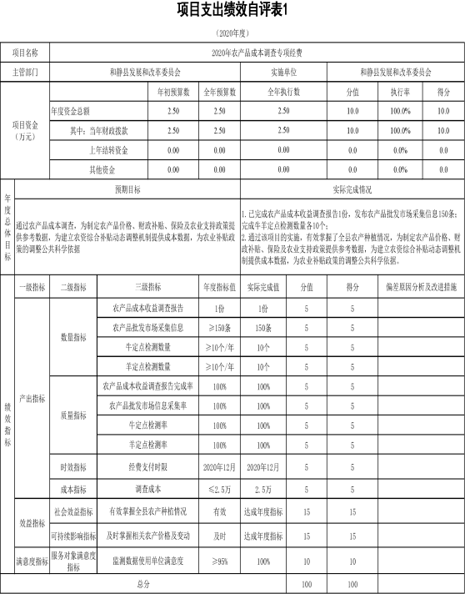

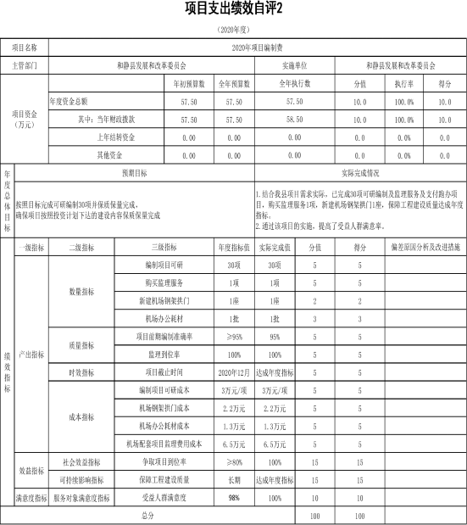

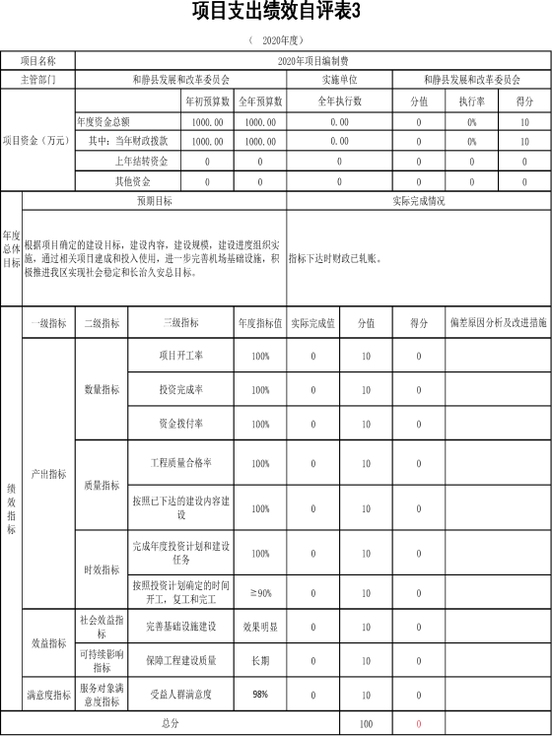

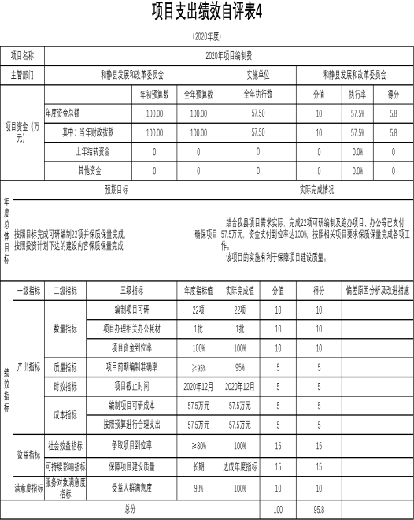

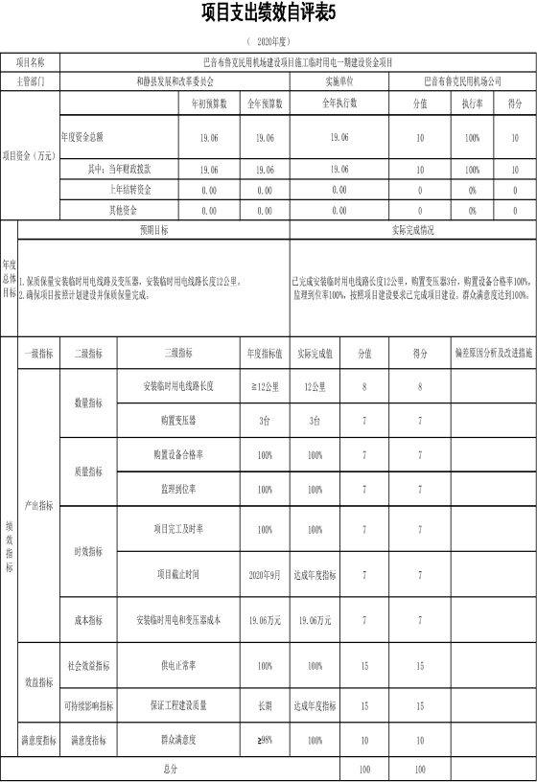

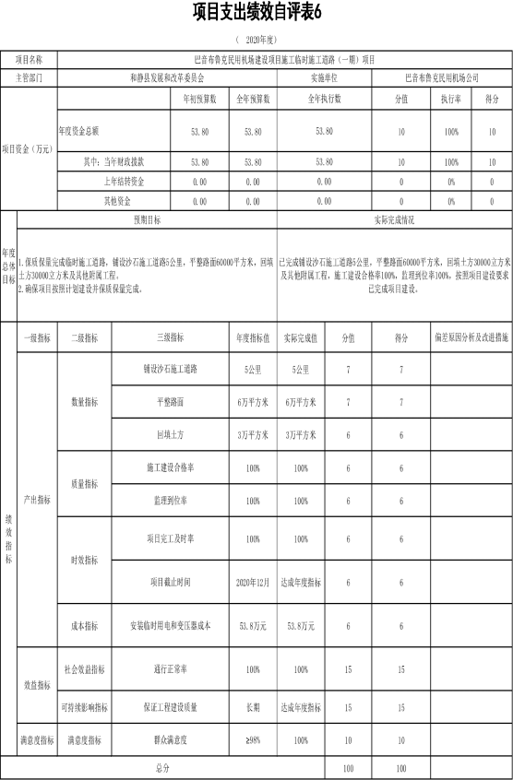

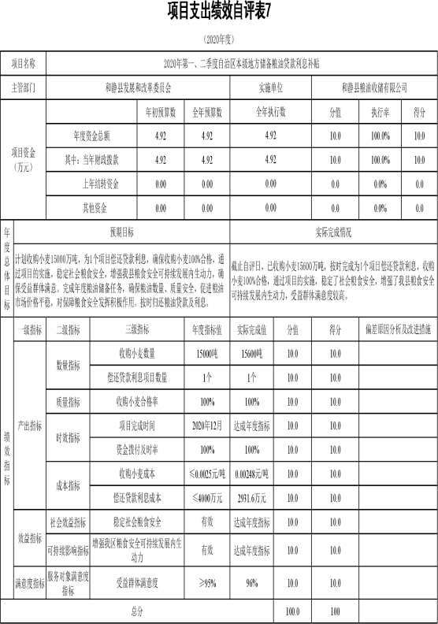

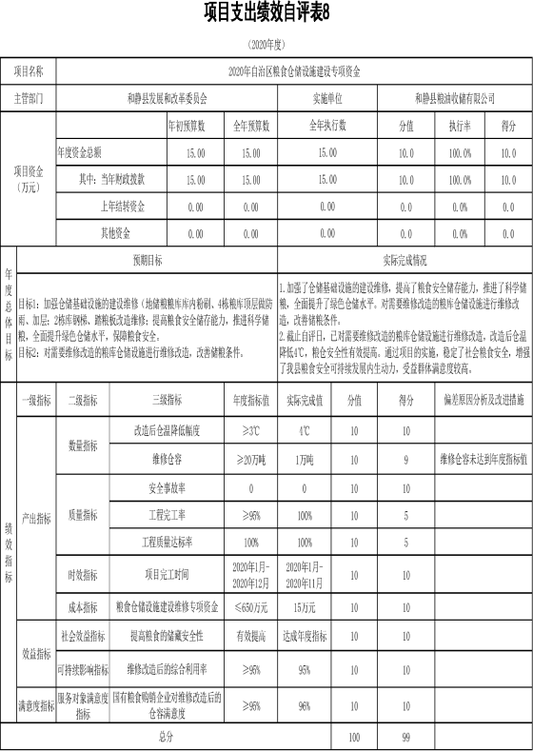

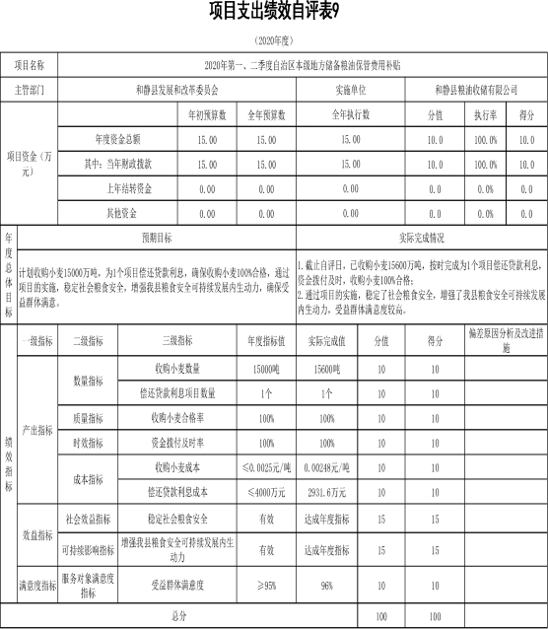

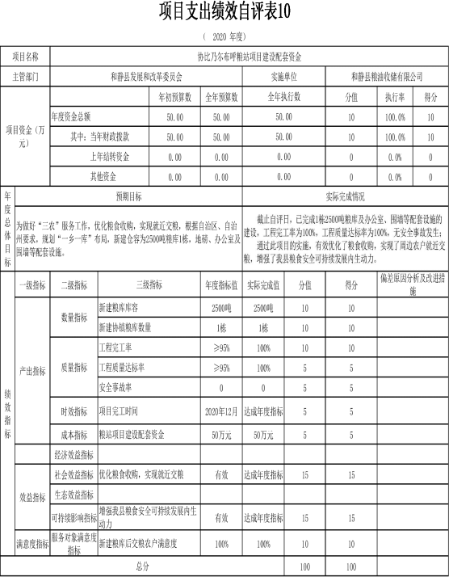

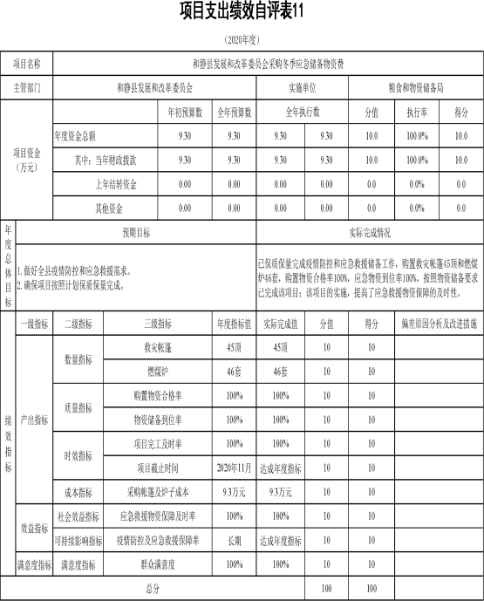

收入支出决算总表
公开01表

编制单位：新疆巴州和静县发展和改革委员会

2020年度

金额单位：万元

收入 |  |  | 支出
项目 | 行次 | 决算数 | 项目(按功能分类) | 行次 | 决算数
栏次 |  | 1 | 栏次 |  | 2
一、一般公共预算财政拨款收入 | 1 | 1,825.22 | 一、一般公共服务支出 | 31 | 355.76
二、政府性基金预算财政拨款收入 | 2 | 0.00 | 二、外交支出 | 32 | 0.00
三、国有资本经营预算财政拨款收入 | 3 | 0.00 | 三、国防支出 | 33 | 0.00
四、上级补助收入 | 4 | 0.00 | 四、公共安全支出 | 34 | 0.00
五、事业收入 | 5 | 0.00 | 五、教育支出 | 35 | 0.00
六、经营收入 | 6 | 0.00 | 六、科学技术支出 | 36 | 0.00
七、附属单位上缴收入 | 7 | 0.00 | 七、文化旅游体育与传媒支出 | 37 | 0.00
八、其他收入 | 8 | 0.00 | 八、社会保障和就业支出 | 38 | 32.07
 | 9 |  | 九、卫生健康支出 | 39 | 31.69
 | 10 |  | 十、节能环保支出 | 40 | 0.00
 | 11 |  | 十一、城乡社区支出 | 41 | 0.00
 | 12 |  | 十二、农林水支出 | 42 | 0.00
 | 13 |  | 十三、交通运输支出 | 43 | 1,092.37
 | 14 |  | 十四、资源勘探工业信息等支出 | 44 | 0.00
 | 15 |  | 十五、商业服务业等支出 | 45 | 0.00
 | 16 |  | 十六、金融支出 | 46 | 0.00
 | 17 |  | 十七、援助其他地区支出 | 47 | 0.00
 | 18 |  | 十八、自然资源海洋气象等支出 | 48 | 0.00
 | 19 |  | 十九、住房保障支出 | 49 | 17.33
 | 20 |  | 二十、粮油物资储备支出 | 50 | 296.00
 | 21 |  | 二十一、国有资本经营预算支出 | 51 | 0.00
 | 22 |  | 二十二、灾害防治及应急管理支出 | 52 | 0.00
 | 23 |  | 二十三、其他支出 | 53 | 0.00
 | 24 |  | 二十四、债务还本支出 | 54 | 0.00
 | 25 |  | 二十五、债务付息支出 | 55 | 0.00
 | 26 |  | 二十六、抗疫特别国债安排的支出 | 56 | 0.00
本年收入合计 | 27 | 1,825.22 | 本年支出合计 | 57 | 1,825.22
使用非财政拨款结余 | 28 | 0.00 | 结余分配 | 58 | 0.00
年初结转和结余 | 29 | 0.00 | 年末结转和结余 | 59 | 0.00
总计 | 30 | 1,825.22 | 总计 | 60 | 1,825.22
注：本表反映部门本年度的总收支和年末结转结余情况。

收入决算表
公开02表

编制单位：新疆巴州和静县发展和改革委员会

2020年度

金额单位：万元

项目 |  |  |  | 本年收入合计 | 财政拨款收入 | 上级补助收入 | 事业收入 |  | 经营收入 | 附属单位上缴收入 | 其他收入
支出功能  分类科目  编码 |  |  | 科目名称 |  |  |  | 小计 | 其中：教育收费
类 | 款 | 项 | 栏次 | 1 | 2 | 3 | 4 | 5 | 6 | 7 | 8
 |  |  | 合计 | 1,825.22 | 1,825.22 | 0.00 | 0.00 | 0.00 | 0.00 | 0.00 | 0.00
201 |  |  | 一般公共服务支出 | 355.76 | 355.76 | 0.00 | 0.00 | 0.00 | 0.00 | 0.00 | 0.00
20104 |  |  | 发展与改革事务 | 341.77 | 341.77 | 0.00 | 0.00 | 0.00 | 0.00 | 0.00 | 0.00
2010401 |  |  | 行政运行 | 261.20 | 261.20 | 0.00 | 0.00 | 0.00 | 0.00 | 0.00 | 0.00
2010499 |  |  | 其他发展与改革事务支出 | 80.56 | 80.56 | 0.00 | 0.00 | 0.00 | 0.00 | 0.00 | 0.00
20132 |  |  | 组织事务 | 14.00 | 14.00 | 0.00 | 0.00 | 0.00 | 0.00 | 0.00 | 0.00
2013299 |  |  | 其他组织事务支出 | 14.00 | 14.00 | 0.00 | 0.00 | 0.00 | 0.00 | 0.00 | 0.00
208 |  |  | 社会保障和就业支出 | 32.07 | 32.07 | 0.00 | 0.00 | 0.00 | 0.00 | 0.00 | 0.00
20805 |  |  | 行政事业单位养老支出 | 32.07 | 32.07 | 0.00 | 0.00 | 0.00 | 0.00 | 0.00 | 0.00
2080501 |  |  | 行政单位离退休 | 4.72 | 4.72 | 0.00 | 0.00 | 0.00 | 0.00 | 0.00 | 0.00
2080505 |  |  | 机关事业单位基本养老保险缴费支出 | 21.78 | 21.78 | 0.00 | 0.00 | 0.00 | 0.00 | 0.00 | 0.00
2080506 |  |  | 机关事业单位职业年金缴费支出 | 5.58 | 5.58 | 0.00 | 0.00 | 0.00 | 0.00 | 0.00 | 0.00
210 |  |  | 卫生健康支出 | 31.69 | 31.69 | 0.00 | 0.00 | 0.00 | 0.00 | 0.00 | 0.00
21004 |  |  | 公共卫生 | 9.30 | 9.30 | 0.00 | 0.00 | 0.00 | 0.00 | 0.00 | 0.00
2100410 |  |  | 突发公共卫生事件应急处理 | 9.30 | 9.30 | 0.00 | 0.00 | 0.00 | 0.00 | 0.00 | 0.00
21011 |  |  | 行政事业单位医疗 | 22.40 | 22.40 | 0.00 | 0.00 | 0.00 | 0.00 | 0.00 | 0.00
2101101 |  |  | 行政单位医疗 | 13.36 | 13.36 | 0.00 | 0.00 | 0.00 | 0.00 | 0.00 | 0.00
2101102 |  |  | 事业单位医疗 | 2.36 | 2.36 | 0.00 | 0.00 | 0.00 | 0.00 | 0.00 | 0.00
2101103 |  |  | 公务员医疗补助 | 6.67 | 6.67 | 0.00 | 0.00 | 0.00 | 0.00 | 0.00 | 0.00
214 |  |  | 交通运输支出 | 1,092.37 | 1,092.37 | 0.00 | 0.00 | 0.00 | 0.00 | 0.00 | 0.00
21403 |  |  | 民用航空运输 | 1,092.37 | 1,092.37 | 0.00 | 0.00 | 0.00 | 0.00 | 0.00 | 0.00
2140304 |  |  | 机场建设 | 1,092.37 | 1,092.37 | 0.00 | 0.00 | 0.00 | 0.00 | 0.00 | 0.00
221 |  |  | 住房保障支出 | 17.33 | 17.33 | 0.00 | 0.00 | 0.00 | 0.00 | 0.00 | 0.00
22102 |  |  | 住房改革支出 | 17.33 | 17.33 | 0.00 | 0.00 | 0.00 | 0.00 | 0.00 | 0.00
2210201 |  |  | 住房公积金 | 17.33 | 17.33 | 0.00 | 0.00 | 0.00 | 0.00 | 0.00 | 0.00
222 |  |  | 粮油物资储备支出 | 296.00 | 296.00 | 0.00 | 0.00 | 0.00 | 0.00 | 0.00 | 0.00
22201 |  |  | 粮油事务 | 231.00 | 231.00 | 0.00 | 0.00 | 0.00 | 0.00 | 0.00 | 0.00
2220115 |  |  | 粮食风险基金 | 168.00 | 168.00 | 0.00 | 0.00 | 0.00 | 0.00 | 0.00 | 0.00
2220199 |  |  | 其他粮油事务支出 | 63.00 | 63.00 | 0.00 | 0.00 | 0.00 | 0.00 | 0.00 | 0.00
22204 |  |  | 粮油储备 | 65.00 | 65.00 | 0.00 | 0.00 | 0.00 | 0.00 | 0.00 | 0.00
2220403 |  |  | 储备粮（油）库建设 | 65.00 | 65.00 | 0.00 | 0.00 | 0.00 | 0.00 | 0.00 | 0.00
注：本表反映部门本年度取得的各项收入情况。

支出决算表
公开03表

编制单位：新疆巴州和静县发展和改革委员会

2020年度

金额单位：万元

项目 |  |  |  | 本年支出合计 | 基本支出 | 项目支出 | 上缴上级支出 | 经营支出 | 对附属单位补助支 出
支出功能  分类科目  编码 |  |  | 科目名称
类 | 款 | 项 | 栏次 | 1 | 2 | 3 | 4 | 5 | 6
 |  |  | 合计 | 1,825.22 | 509.86 | 1,315.36 | 0.00 | 0.00 | 0.00
201 |  |  | 一般公共服务支出 | 355.76 | 275.77 | 79.99 | 0.00 | 0.00 | 0.00
20104 |  |  | 发展与改革事务 | 341.77 | 261.77 | 79.99 | 0.00 | 0.00 | 0.00
2010401 |  |  | 行政运行 | 261.20 | 261.20 | 0.00 | 0.00 | 0.00 | 0.00
2010499 |  |  | 其他发展与改革事务支出 | 80.56 | 0.57 | 79.99 | 0.00 | 0.00 | 0.00
20132 |  |  | 组织事务 | 14.00 | 14.00 | 0.00 | 0.00 | 0.00 | 0.00
2013299 |  |  | 其他组织事务支出 | 14.00 | 14.00 | 0.00 | 0.00 | 0.00 | 0.00
208 |  |  | 社会保障和就业支出 | 32.07 | 32.07 | 0.00 | 0.00 | 0.00 | 0.00
20805 |  |  | 行政事业单位养老支出 | 32.07 | 32.07 | 0.00 | 0.00 | 0.00 | 0.00
2080501 |  |  | 行政单位离退休 | 4.72 | 4.72 | 0.00 | 0.00 | 0.00 | 0.00
2080505 |  |  | 机关事业单位基本养老保险缴费支出 | 21.78 | 21.78 | 0.00 | 0.00 | 0.00 | 0.00
2080506 |  |  | 机关事业单位职业年金缴费支出 | 5.58 | 5.58 | 0.00 | 0.00 | 0.00 | 0.00
210 |  |  | 卫生健康支出 | 31.69 | 31.69 | 0.00 | 0.00 | 0.00 | 0.00
21004 |  |  | 公共卫生 | 9.30 | 9.30 | 0.00 | 0.00 | 0.00 | 0.00
2100410 |  |  | 突发公共卫生事件应急处理 | 9.30 | 9.30 | 0.00 | 0.00 | 0.00 | 0.00
21011 |  |  | 行政事业单位医疗 | 22.40 | 22.40 | 0.00 | 0.00 | 0.00 | 0.00
2101101 |  |  | 行政单位医疗 | 13.36 | 13.36 | 0.00 | 0.00 | 0.00 | 0.00
2101102 |  |  | 事业单位医疗 | 2.36 | 2.36 | 0.00 | 0.00 | 0.00 | 0.00
2101103 |  |  | 公务员医疗补助 | 6.67 | 6.67 | 0.00 | 0.00 | 0.00 | 0.00
214 |  |  | 交通运输支出 | 1,092.37 | 0.00 | 1,092.37 | 0.00 | 0.00 | 0.00
21403 |  |  | 民用航空运输 | 1,092.37 | 0.00 | 1,092.37 | 0.00 | 0.00 | 0.00
2140304 |  |  | 机场建设 | 1,092.37 | 0.00 | 1,092.37 | 0.00 | 0.00 | 0.00
221 |  |  | 住房保障支出 | 17.33 | 17.33 | 0.00 | 0.00 | 0.00 | 0.00
22102 |  |  | 住房改革支出 | 17.33 | 17.33 | 0.00 | 0.00 | 0.00 | 0.00
2210201 |  |  | 住房公积金 | 17.33 | 17.33 | 0.00 | 0.00 | 0.00 | 0.00
222 |  |  | 粮油物资储备支出 | 296.00 | 153.00 | 143.00 | 0.00 | 0.00 | 0.00
22201 |  |  | 粮油事务 | 231.00 | 153.00 | 78.00 | 0.00 | 0.00 | 0.00
2220115 |  |  | 粮食风险基金 | 168.00 | 153.00 | 15.00 | 0.00 | 0.00 | 0.00
2220199 |  |  | 其他粮油事务支出 | 63.00 | 0.00 | 63.00 | 0.00 | 0.00 | 0.00
22204 |  |  | 粮油储备 | 65.00 | 0.00 | 65.00 | 0.00 | 0.00 | 0.00
2220403 |  |  | 储备粮（油）库建设 | 65.00 | 0.00 | 65.00 | 0.00 | 0.00 | 0.00
注：本表反映部门本年度各项支出情况。

财政拨款收入支出决算总表

编制单位：新疆巴州和静县发展和改革委员会

2020年度

公开04表 金额单位：万元

收 入 |  |  | 支 出
项 目 | 行次 | 决算数 | 项目（按功能分类） | 行次 | 决算数
 |  |  |  |  | 小计 | 一般公共预算财 政拨款 | 政府性基金预算 财政拨款 | 国有资本经营预算 财政拨款
栏 次 |  | 1 | 栏 次 |  | 2 | 3 | 4 | 5
一、一般公共预算财政拨款 | 1 | 1,825.22 | 一、一般公共服务支出 | 33 | 355.76 | 355.76 | 0.00 | 0.00
二、政府性基金预算财政拨款 | 2 | 0.00 | 二、外交支出 | 34 | 0.00 | 0.00 | 0.00 | 0.00
三、国有资本经营预算财政拨款 | 3 | 0.00 | 三、国防支出 | 35 | 0.00 | 0.00 | 0.00 | 0.00
 | 4 |  | 四、公共安全支出 | 36 | 0.00 | 0.00 | 0.00 | 0.00
 | 5 |  | 五、教育支出 | 37 | 0.00 | 0.00 | 0.00 | 0.00
 | 6 |  | 六、科学技术支出 | 38 | 0.00 | 0.00 | 0.00 | 0.00
 | 7 |  | 七、文化旅游体育与传媒支出 | 39 | 0.00 | 0.00 | 0.00 | 0.00
 | 8 |  | 八、社会保障和就业支出 | 40 | 32.07 | 32.07 | 0.00 | 0.00
 | 9 |  | 九、卫生健康支出 | 41 | 31.69 | 31.69 | 0.00 | 0.00
 | 10 |  | 十、节能环保支出 | 42 | 0.00 | 0.00 | 0.00 | 0.00
 | 11 |  | 十一、城乡社区支出 | 43 | 0.00 | 0.00 | 0.00 | 0.00
 | 12 |  | 十二、农林水支出 | 44 | 0.00 | 0.00 | 0.00 | 0.00
 | 13 |  | 十三、交通运输支出 | 45 | 1,092.37 | 1,092.37 | 0.00 | 0.00
 | 14 |  | 十四、资源勘探工业信息等支出 | 46 | 0.00 | 0.00 | 0.00 | 0.00
 | 15 |  | 十五、商业服务业等支出 | 47 | 0.00 | 0.00 | 0.00 | 0.00
 | 16 |  | 十六、金融支出 | 48 | 0.00 | 0.00 | 0.00 | 0.00
 | 17 |  | 十七、援助其他地区支出 | 49 | 0.00 | 0.00 | 0.00 | 0.00
 | 18 |  | 十八、自然资源海洋气象等支出 | 50 | 0.00 | 0.00 | 0.00 | 0.00
 | 19 |  | 十九、住房保障支出 | 51 | 17.33 | 17.33 | 0.00 | 0.00
 | 20 |  | 二十、粮油物资储备支出 | 52 | 296.00 | 296.00 | 0.00 | 0.00
 | 21 |  | 二十一、国有资本经营预算支出 | 53 | 0.00 | 0.00 | 0.00 | 0.00
 | 22 |  | 二十二、灾害防治及应急管理支出 | 54 | 0.00 | 0.00 | 0.00 | 0.00
 | 23 |  | 二十三、其他支出 | 55 | 0.00 | 0.00 | 0.00 | 0.00
 | 24 |  | 二十四、债务还本支出 | 56 | 0.00 | 0.00 | 0.00 | 0.00
 | 25 |  | 二十五、债务付息支出 | 57 | 0.00 | 0.00 | 0.00 | 0.00
 | 26 |  | 二十六、抗疫特别国债安排的支出 | 58 | 0.00 | 0.00 | 0.00 | 0.00
本年收入合计 | 27 | 1,825.22 | 本年支出合计 | 59 | 1,825.22 | 1,825.22 | 0.00 | 0.00
年初财政拨款结转和结余 | 28 | 0.00 | 年末财政拨款结转和结余 | 60 | 0.00 | 0.00 | 0.00 | 0.00
一、一般公共预算财政拨款 | 29 | 0.00 |  | 61
二、政府性基金预算财政拨款 | 30 | 0.00 |  | 62
三、国有资本经营预算财政拨款 | 31 | 0.00 |  | 63
总计 | 32 | 1,825.22 | 总计 | 64 | 1,825.22 | 1,825.22 | 0.00 | 0.00
注：本表反映部门本年度一般公共预算财政拨款、政府性基金预算财政拨款和国有资本经营预算财政拨款的总收支和年末结转结余情况。

一般公共预算财政拨款支出决算表
公开05表

编制单位：新疆巴州和静县发展和改革委员会

2020年度

金额单位：万元

项目 |  |  |  | 本年支出
支出功能  分类科目  编码 |  |  | 科目名称 | 合计 | 基本支出 | 项目支出
类 | 款 | 项 | 栏次 | 1 | 2 | 3
 |  |  | 合计 | 1,825.22 | 509.86 | 1,315.36
201 |  |  | 一般公共服务支出 | 355.76 | 275.77 | 79.99
20104 |  |  | 发展与改革事务 | 341.77 | 261.77 | 79.99
2010401 |  |  | 行政运行 | 261.20 | 261.20 | 0.00
2010499 |  |  | 其他发展与改革事务支出 | 80.56 | 0.57 | 79.99
20132 |  |  | 组织事务 | 14.00 | 14.00 | 0.00
2013299 |  |  | 其他组织事务支出 | 14.00 | 14.00 | 0.00
208 |  |  | 社会保障和就业支出 | 32.07 | 32.07 | 0.00
20805 |  |  | 行政事业单位养老支出 | 32.07 | 32.07 | 0.00
2080501 |  |  | 行政单位离退休 | 4.72 | 4.72 | 0.00
2080505 |  |  | 机关事业单位基本养老保险缴费支出 | 21.78 | 21.78 | 0.00
2080506 |  |  | 机关事业单位职业年金缴费支出 | 5.58 | 5.58 | 0.00
210 |  |  | 卫生健康支出 | 31.69 | 31.69 | 0.00
21004 |  |  | 公共卫生 | 9.30 | 9.30 | 0.00
2100410 |  |  | 突发公共卫生事件应急处理 | 9.30 | 9.30 | 0.00
21011 |  |  | 行政事业单位医疗 | 22.40 | 22.40 | 0.00
2101101 |  |  | 行政单位医疗 | 13.36 | 13.36 | 0.00
2101102 |  |  | 事业单位医疗 | 2.36 | 2.36 | 0.00
2101103 |  |  | 公务员医疗补助 | 6.67 | 6.67 | 0.00
214 |  |  | 交通运输支出 | 1,092.37 | 0.00 | 1,092.37
21403 |  |  | 民用航空运输 | 1,092.37 | 0.00 | 1,092.37
2140304 |  |  | 机场建设 | 1,092.37 | 0.00 | 1,092.37
221 |  |  | 住房保障支出 | 17.33 | 17.33 | 0.00
22102 |  |  | 住房改革支出 | 17.33 | 17.33 | 0.00
2210201 |  |  | 住房公积金 | 17.33 | 17.33 | 0.00
222 |  |  | 粮油物资储备支出 | 296.00 | 153.00 | 143.00
22201 |  |  | 粮油事务 | 231.00 | 153.00 | 78.00
2220115 |  |  | 粮食风险基金 | 168.00 | 153.00 | 15.00
2220199 |  |  | 其他粮油事务支出 | 63.00 | 0.00 | 63.00
22204 |  |  | 粮油储备 | 65.00 | 0.00 | 65.00
2220403 |  |  | 储备粮（油）库建设 | 65.00 | 0.00 | 65.00
注：本表反映部门本年度一般公共预算财政拨款支出情况。

一般公共预算财政拨款基本支出决算明细表

编制单位：新疆巴州和静县发展和改革委员会

2020年度

公开06表 金额单位：万元

人员经费 |  |  | 公用经费
经济分类科 目编码 | 科目名称 | 金额 | 经济分类科 目编码 | 科目名称 | 金额 | 经济分类科 目编码 | 科目名称 | 金额
301 | 工资福利支出 | 271.54 | 302 | 商品和服务支出 | 62.93 | 307 | 债务利息及费用支出 | 0.00
30101 | 基本工资 | 66.80 | 30201 | 办公费 | 23.24 | 30701 | 国内债务付息 | 0.00
30102 | 津贴补贴 | 131.18 | 30202 | 印刷费 | 10.59 | 30702 | 国外债务付息 | 0.00
30103 | 奖金 | 5.28 | 30203 | 咨询费 | 0.00 | 30703 | 国内债务发行费用 | 0.00
30106 | 伙食补助费 | 0.00 | 30204 | 手续费 | 0.06 | 30704 | 国外债务发行费用 | 0.00
30107 | 绩效工资 | 0.00 | 30205 | 水费 | 0.00 | 310 | 资本性支出 | 0.00
30108 | 机关事业单位基本养老保险缴费 | 21.78 | 30206 | 电费 | 0.10 | 31001 | 房屋建筑物购建 | 0.00
30109 | 职业年金缴费 | 5.58 | 30207 | 邮电费 | 1.77 | 31002 | 办公设备购置 | 0.00
30110 | 职工基本医疗保险缴费 | 15.73 | 30208 | 取暖费 | 0.00 | 31003 | 专用设备购置 | 0.00
30111 | 公务员医疗补助缴费 | 6.67 | 30209 | 物业管理费 | 1.39 | 31005 | 基础设施建设 | 0.00
30112 | 其他社会保障缴费 | 1.20 | 30211 | 差旅费 | 7.62 | 31006 | 大型修缮 | 0.00
30113 | 住房公积金 | 17.33 | 30212 | 因公出国（境）费用 | 0.00 | 31007 | 信息网络及软件购置更新 | 0.00
30114 | 医疗费 | 0.00 | 30213 | 维修（护）费 | 0.00 | 31008 | 物资储备 | 0.00
30199 | 其他工资福利支出 | 0.00 | 30214 | 租赁费 | 0.00 | 31009 | 土地补偿 | 0.00
303 | 对个人和家庭的补助 | 22.39 | 30215 | 会议费 | 0.00 | 31010 | 安置补助 | 0.00
30301 | 离休费 | 0.00 | 30216 | 培训费 | 0.29 | 31011 | 地上附着物和青苗补偿 | 0.00
30302 | 退休费 | 1.68 | 30217 | 公务接待费 | 0.00 | 31012 | 拆迁补偿 | 0.00
30303 | 退职（役）费 | 0.00 | 30218 | 专用材料费 | 0.00 | 31013 | 公务用车购置 | 0.00
30304 | 抚恤金 | 0.00 | 30224 | 被装购置费 | 0.00 | 31019 | 其他交通工具购置 | 0.00
30305 | 生活补助 | 17.67 | 30225 | 专用燃料费 | 0.00 | 31021 | 文物和陈列品购置 | 0.00
30306 | 救济费 | 0.00 | 30226 | 劳务费 | 0.65 | 31022 | 无形资产购置 | 0.00
30307 | 医疗费补助 | 0.00 | 30227 | 委托业务费 | 9.87 | 31099 | 其他资本性支出 | 0.00
30308 | 助学金 | 0.00 | 30228 | 工会经费 | 0.00 | 312 | 对企业补助 | 153.00
30309 | 奖励金 | 3.04 | 30229 | 福利费 | 0.00 | 31201 | 资本金注入 | 0.00
30310 | 个人农业生产补贴 | 0.00 | 30231 | 公务用车运行维护费 | 7.35 | 31203 | 政府投资基金股权投资 | 0.00
30311 | 代缴社会保险费 | 0.00 | 30239 | 其他交通费用 | 0.00 | 31204 | 费用补贴 | 153.00
30399 | 其他对个人和家庭的补助 | 0.00 | 30240 | 税金及附加费用 | 0.00 | 31205 | 利息补贴 | 0.00
 |  |  | 30299 | 其他商品和服务支出 | 0.00 | 31299 | 其他对企业补助 | 0.00
 |  |  |  |  |  | 399 | 其他支出 | 0.00
 |  |  |  |  |  | 39906 | 赠与 | 0.00
 |  |  |  |  |  | 39907 | 国家赔偿费用支出 | 0.00
 |  |  |  |  |  | 39908 | 对民间非营利组织和群众性自治组织补贴 | 0.00
 |  |  |  |  |  | 39999 | 其他支出 | 0.00
人员经费合计 |  | 293.93 | 公用经费合计 |  |  |  |  | 215.93
注：本表反映部门本年度一般公共预算财政拨款基本支出明细情况。

一般公共预算财政拨款“三公”经费支出决算表

编制单位：新疆巴州和静县发展和改革委员会

2020年度

公开07表 金额单位：万元

预算数 |  |  |  |  |  | 决算数
合计 | 因公出国（境） 费 | 公务用车购置及运行维护费 |  |  | 公务接待费 | 合计 | 因公出国（境） 费 | 公务用车购置及运行维护费 |  |  | 公务接待费
 |  | 小计 | 公务用车购置费 | 公务用车运行维 护费 |  |  |  | 小计 | 公务用车购置费 | 公务用车运行维 护费
1 | 2 | 3 | 4 | 5 | 6 | 7 | 8 | 9 | 10 | 11 | 12
14.58 | 0.00 | 14.58 | 0.00 | 14.58 | 0.00 | 7.35 | 0.00 | 7.35 | 0.00 | 7.35 | 0.00
注：本表反映部门本年度“三公”经费支出预决算情况。其中：预算数为“三公”经费年初预算数，决算数是包括当年一般公共预算财政拨款和以前年度结转资金安排的实际支出。

政府性基金预算财政拨款收入支出决算表

编制单位：新疆巴州和静县发展和改革委员会

2020年度

公开08表 金额单位：万元

项目 |  |  |  | 年初结转和结余 | 本年收入 | 本年支出 |  |  | 年末结转和结余
支出功能  分类科目  编码 |  |  | 科目名称 |  |  | 合计 | 基本支出 | 项目支出
类 | 款 | 项 | 栏次 | 1 | 2 | 3 | 4 | 5 | 6
 |  |  | 合计
注：本表反映部门本年度政府性基金预算财政拨款收入、支出及结转和结余情况。2020年度无政府性基金预算财政拨款收入支出，此表为空。

国有资本经营预算财政拨款收入支出决算表

编制单位：新疆巴州和静县发展和改革委员会

2020年度

公开09表 金额单位：万元

项目 |  |  |  | 年初结转和结余 | 本年收入 | 本年支出 | 年末结转和结余
支出功能  分类科目  编码 |  |  | 科目名称 |  |  |  | 合计 | 结转 | 结余
类 | 款 | 项 | 栏次 | 1 | 2 | 3 | 4 | 5 | 6
 |  |  | 合计
注：本表反映部门本年度国有资本经营预算财政拨款收入、支出及结转和结余情况。2020年度无国有资本经营预算财政拨款收入支出，此表为空。

